**1、员工工资**

点评：题目中明确要求民族数据独立。

E-R图如下，三个实体，但实体之间的联系都是一对多，因此为三张表。

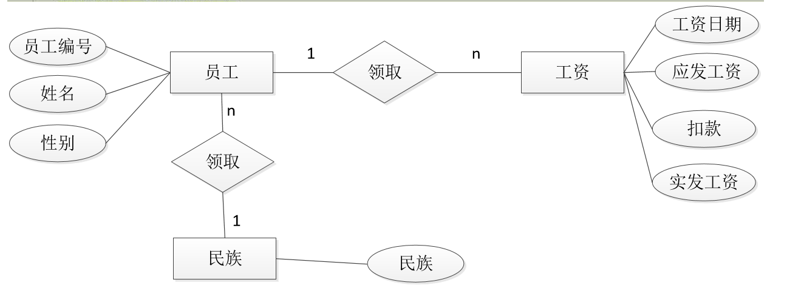

将E-R图转化为关系表如下：

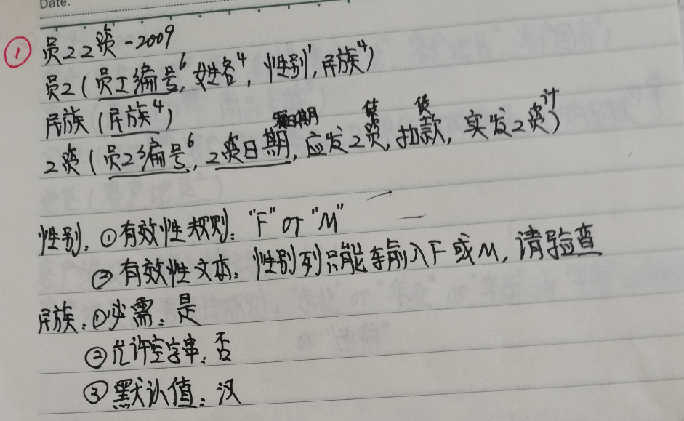

**2、赛事记录**

E-R图如下，两个实体：运动员和比赛项目，它们的联系是多对多，因此为三张表。

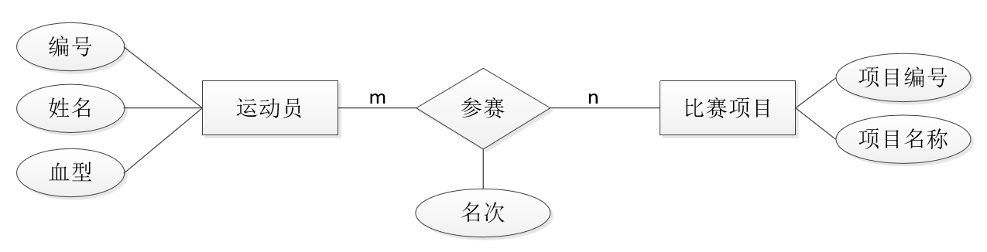

将E-R图转化为关系表如下：

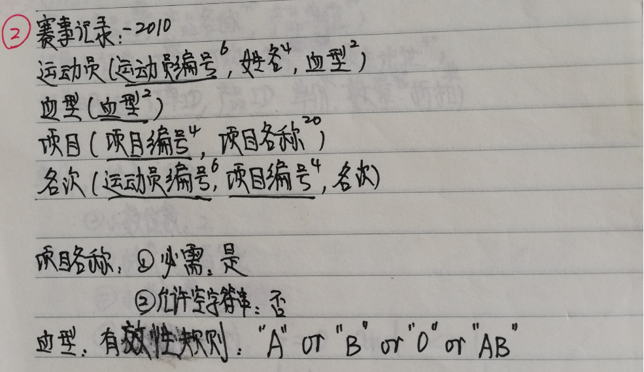

**3、Sale**

E-R图如下，主要是两个实体：客户和商品，它们的联系是多对多，因此为三张表。

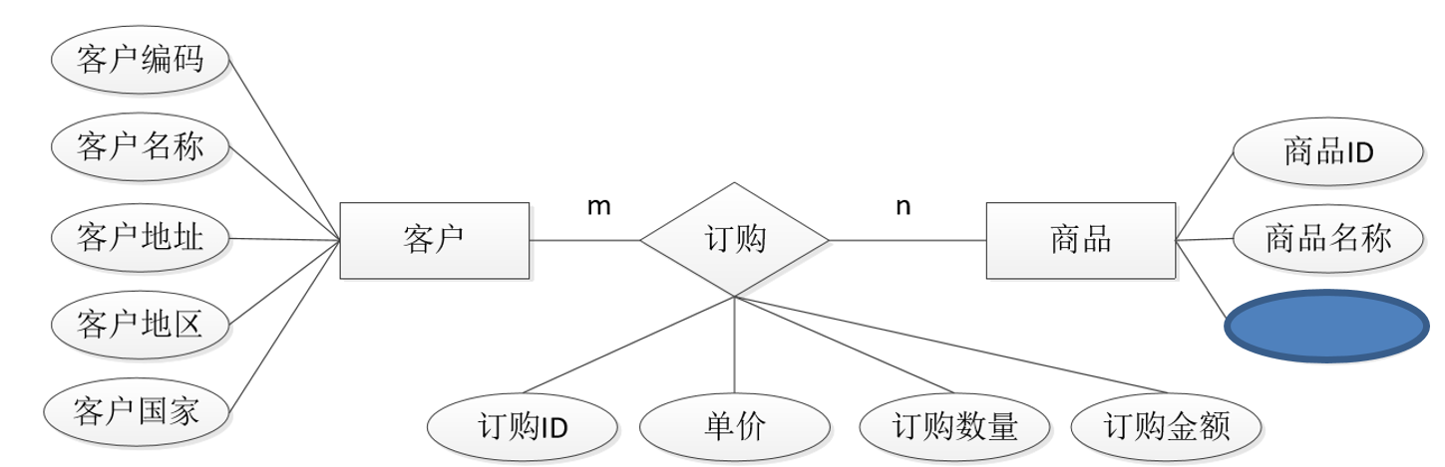

将E-R图转化为关系表如下：

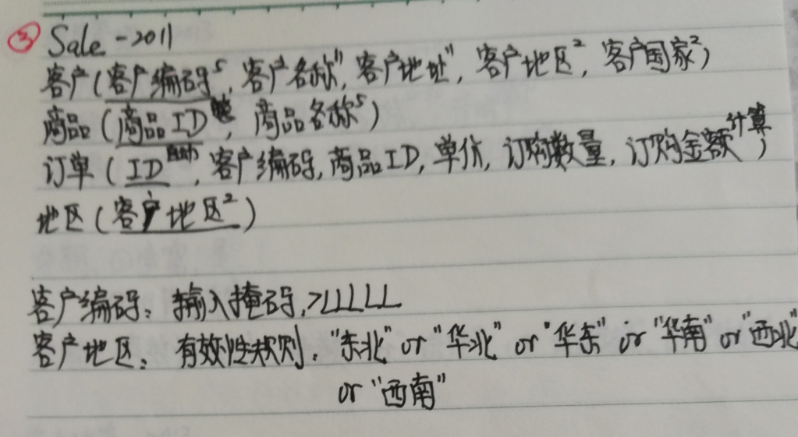

**4、订购**

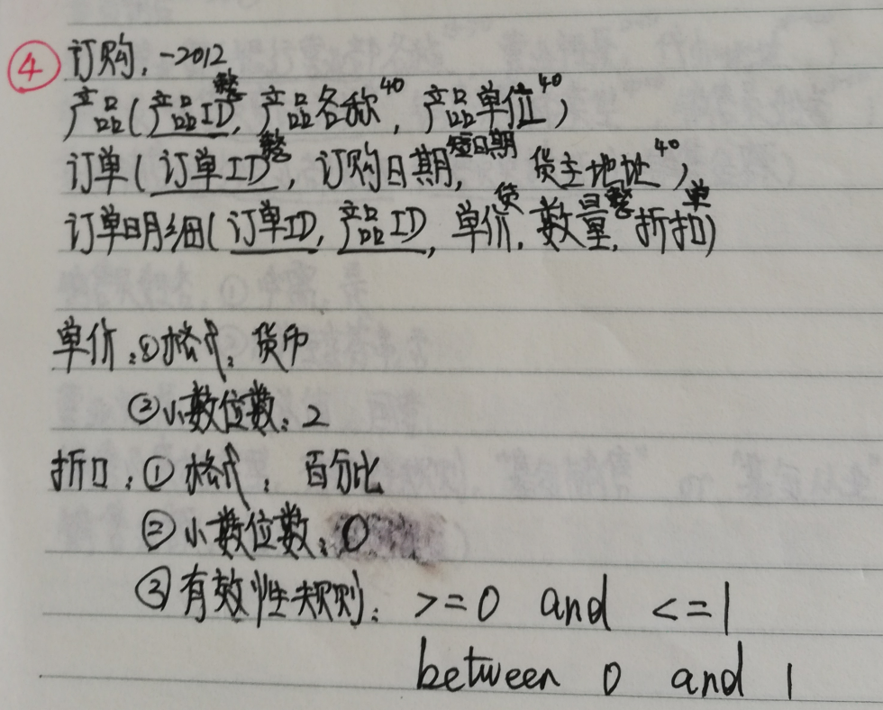

**5、教学管理**

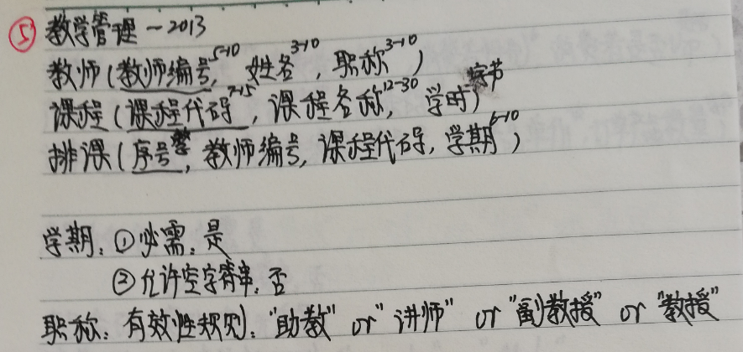

**6、基金销售**

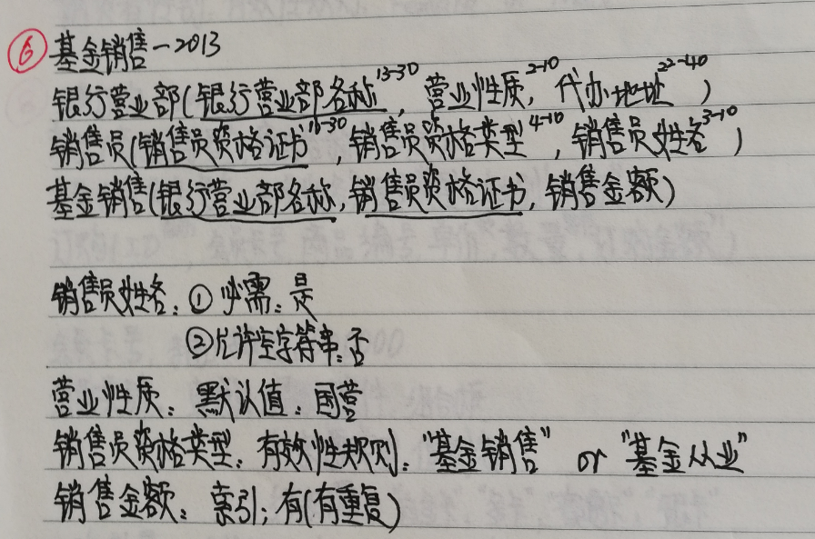

**7、交易记录**

E-R图如下，主要是两个实体：消费者和产品，它们的联系是多对多，因此为三张表。

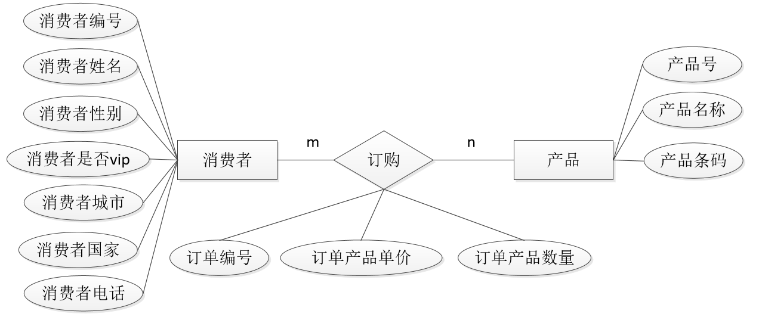

将E-R图转化为关系表如下：

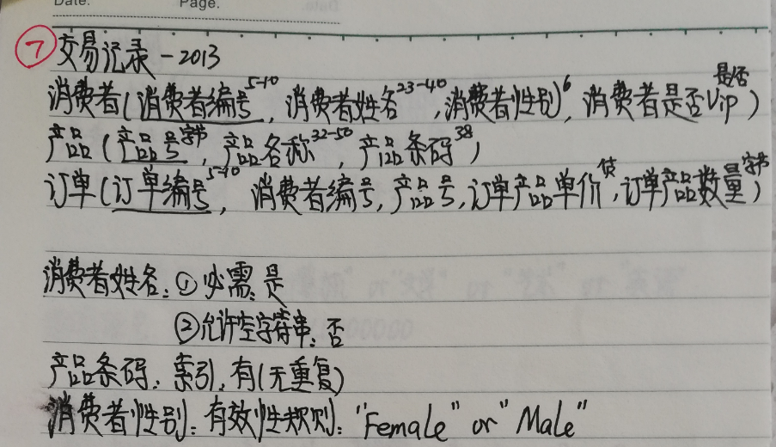

**8、会员订购**

E-R图如下，主要是两个实体：会员和商品，它们的联系是多对多，因此为三张表。

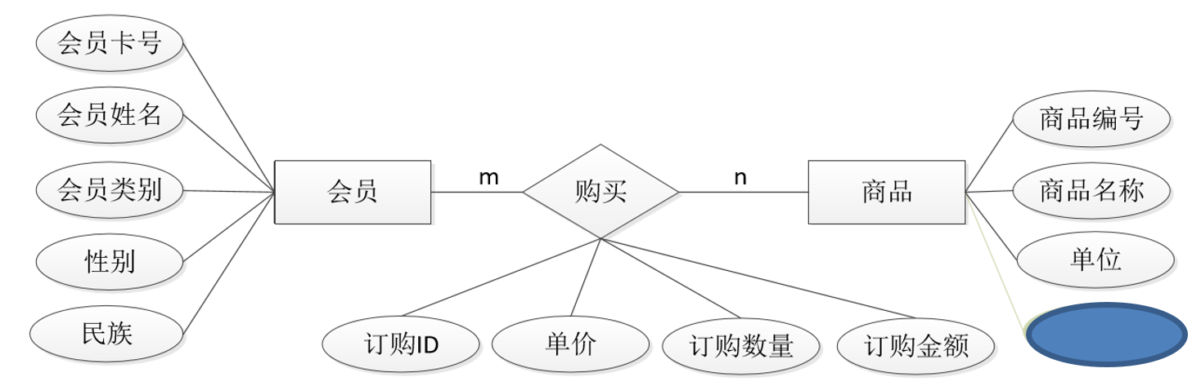

将E-R图转化为关系表如下：

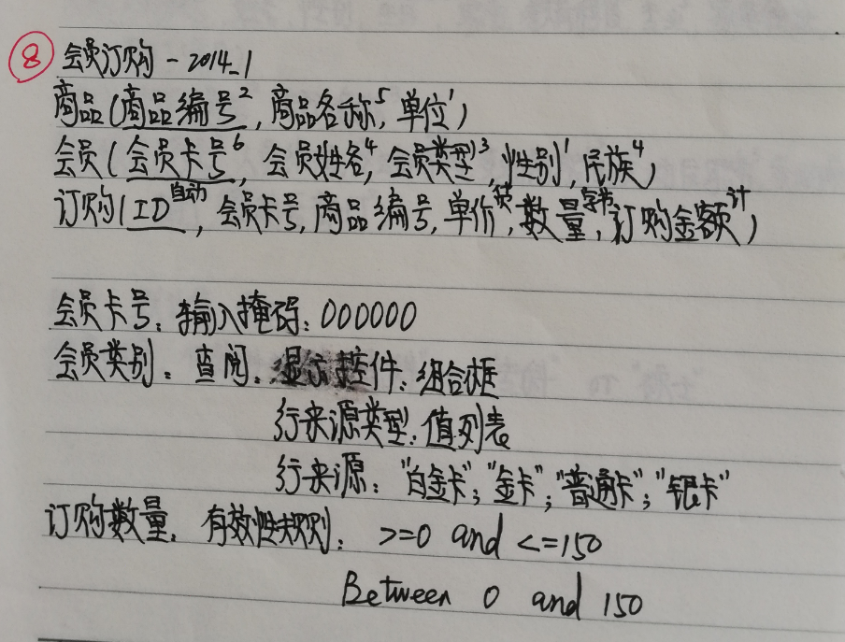

**9、图书借阅**

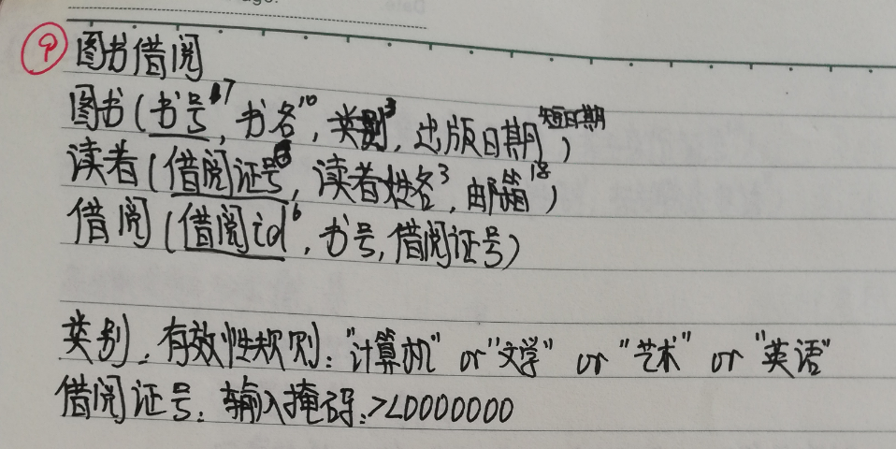

**10、人力资源**

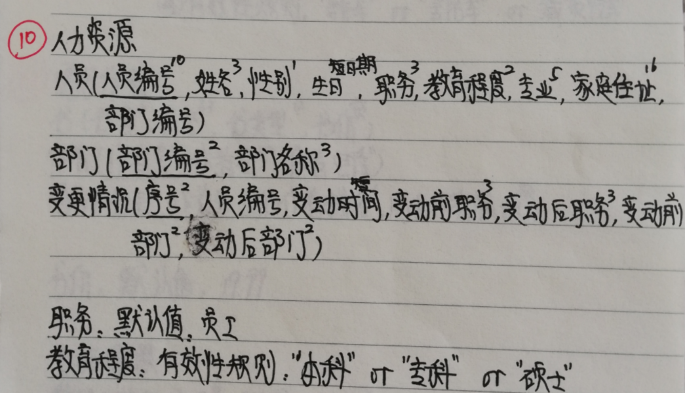

**11、车辆**

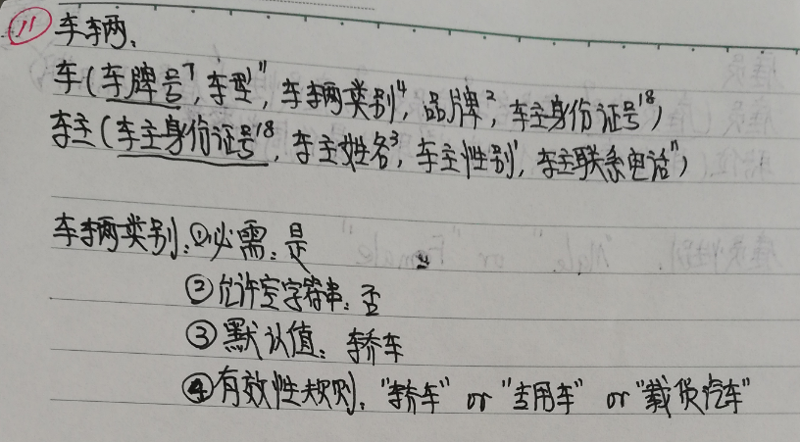

**12、图书作者**

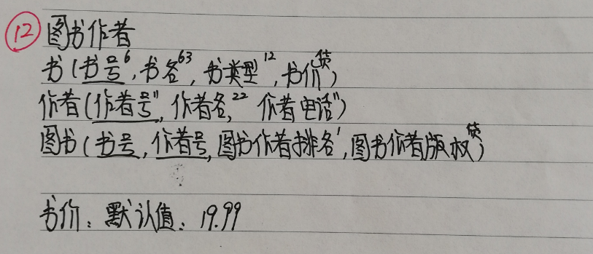

**13、教师排课**

